图示

AI 生成的内容可能不正确。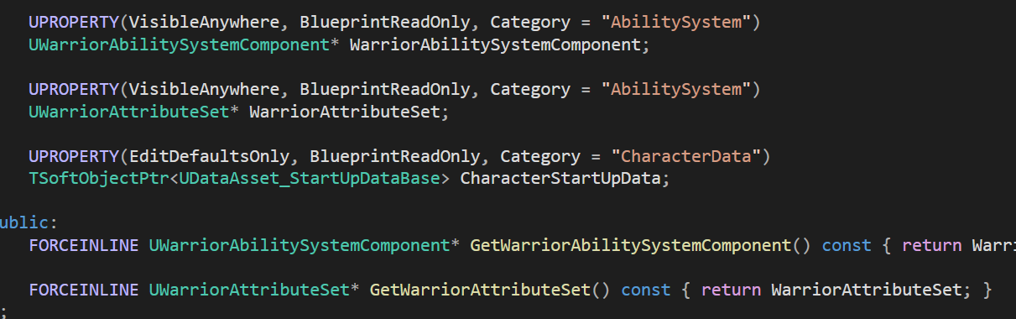

基类包含了能力组件，属性组件，启动资产。

WarriorHeroCharacter

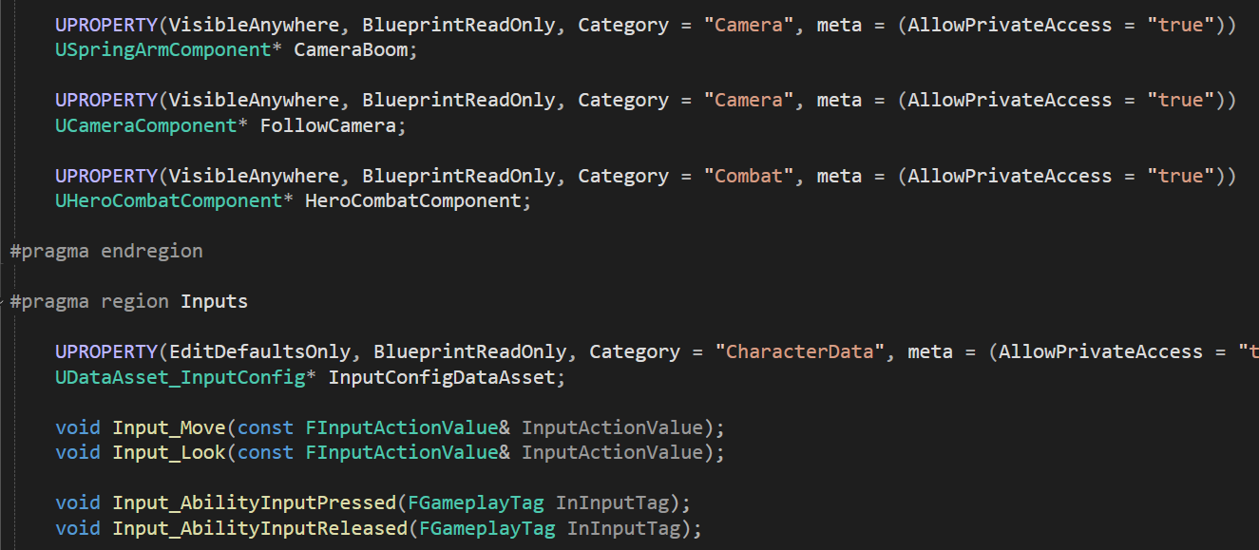

战士类。包含了机械臂相机，战斗组件。移动功能以及输入和释放功能。

UwarriorGameplayAbility

角色能力基类

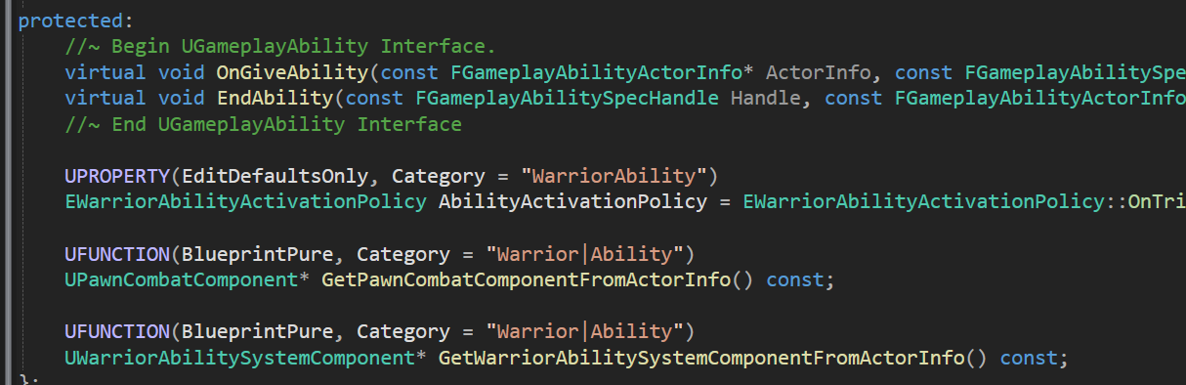

包含给与能力，战斗，和技能组件。

DataAsset_StartUpDataBase

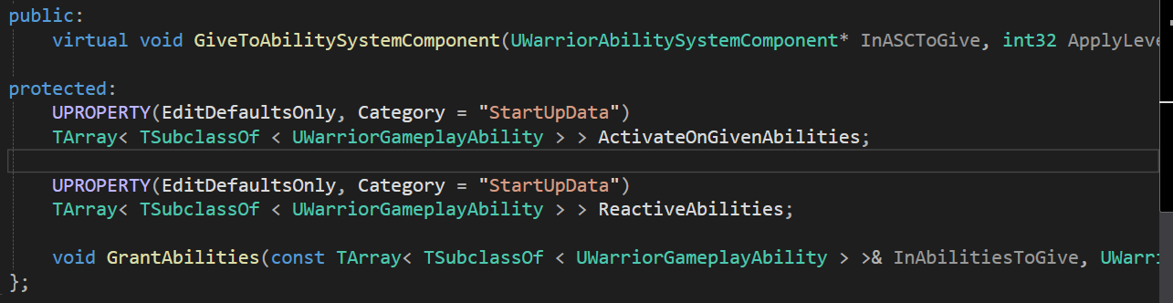

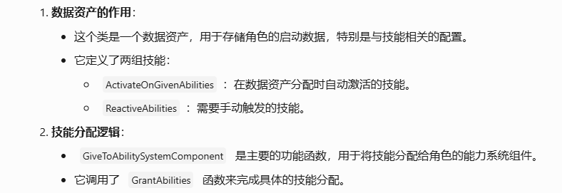

PawnCombatComponent

